Włącz się!
Przedstaw swoje pomysły! Aktywnie działaj, aby Tobie i Twoim bliskim w Gminie Czarne żyło się lepiej! Zapraszamy i czekamy na propozycje działań, które ożywią Twoje otoczenie!
Serdecznie zapraszam do składania propozycji
Piotr Zabrocki
Burmistrz Czarnego
Szanowni Państwo,
Mieszkańcy Gminy Czarne, Przedsiębiorcy, Przedstawiciele organizacji pozarządowych i innych podmiotów
rozpoczyna się kolejny etap prac związanych z opracowaniem Gminnego Programu Rewitalizacji Gminy Czarne 2023+
Dotychczas, zgodnie z uchwałą nr 0007.34.2023 Rady Miejskiej w Czarnem z dnia 28 września
w sprawie wyznaczenia obszaru zdegradowanego i obszaru rewitalizacji Gminy Czarne wyznaczony został obszar rewitalizacji, który dostępny jest w treści uchwały:
https://bip.czarne.pl/rada/uchwaly/2023/130/1004
Wszystkich zainteresowanych zapraszamy do zgłaszania propozycji projektów, które należy uwzględnić w programie rewitalizacji.
Przedsięwzięcia te mogą być zgłaszane przez samorząd, przedsiębiorców, mieszkańców, organizacje pozarządowe i inne podmioty np. parafie, jak również przez grupy nieformalne mieszkańców.
Każdy z projektów powinien służyć rozwiązaniu konkretnych problemów, przede wszystkim społecznych - na obszarze rewitalizowanym.
Poniżej zamieszczamy wzór karty projektu, na której opisać można propozycję projektu rewitalizacyjnego. Wydrukowane karty projektu są dostępne także w sekretariacie Urzędu Miasta i Gminy czarne ul. Moniuszki 12 w Czarnem.
Wypełnione komputerowo lub drukowanym pismem karty można składać w terminie
od 27.10.2023 do 17.11.2023 roku w następujący sposób:
- papierowej przesłanej na adres Urzędu Miasta i Gminy Czarne, ul. Moniuszki 12, 77-330 Czarne lub złożonej osobiście w sekretariacie Urzędu Miasta i Gminy Czarne;
- elektronicznej przesłanej za pomocą poczty elektronicznej na adres: konsultacje@kreatus.eu
Każda składana karta projektu powinna zostać podpisana czytelnie przez mieszkańca lub reprezentanta podmiotu, który takiego zgłoszenia dokonuje (np. przedsiębiorstwo, organizacja pozarządowa itp.) wraz z podaniem danych kontaktowych.
Przykładami projektów miękkich (tzn. nieinwestycyjnych) są zazwyczaj niewielkie projekty, ukierunkowane głównie na rozwój zasobów ludzkich, integrację społeczną, czy wzmocnienie poczucia tożsamości lokalnej. Są to projekty obejmujące imprezy kulturalne, rekreacyjne, sportowe, szkolenia, warsztaty, współpracę partnerską.
Celem zainspirowania pomysłów w działaniach nie inwestycyjnych poniżej
kilkanaście roboczych tytułów tego typu projektów:
- Sport w każdym!
- „Filozofia dla wszystkich” - warsztaty filozoficzne dla dzieci i młodzieży gminy …
rozwijające umiejętność krytycznego myślenia z wykorzystaniem tekstów literackich
- „Społecznicy z ………………..”- wolontariat uczniów…………………………
- „Nasza firma” - zajęcia aktywizujące i rozwijające potencjał i przedsiębiorczość uczniów……………
- Go local – zarabiaj globalnie, działaj lokalnie…………………
- „Zgrana rodzina” - działania aktywizujące i rozwijające potencjał i przedsiębiorczość rodziny……..
- Integracja i edukacja międzypokoleniowa – OD-Nowa
- Wspólne działanie – organizacja wyjazdów i działań społecznych
- Baza Współpracy
- Działania służące ochronie środowiska
- Przeciwdziałanie zanieczyszczeniom środowiska
- Zdrowy tryb życia
Dodatkowe informacje można uzyskać telefonicznie 33 300 30 78 lub mailowo pisząc na adres rewitalizacja@kreatus.eu.

Karty projektów stanowią propozycje działań rewitalizacyjnych, które ostatecznie będą weryfikowane przez zespół opracowujący program rewitalizacji.

Pomysły zostaną zweryfikowane przede wszystkim pod kątem potrzeby realizacji danego projektu zgodnej z ideą rewitalizacji oraz problemami występującymi na obszarze rewitalizacji a także pod kątem możliwości ich finansowania. W związku z powyższym zespół może kontaktować się z wnioskodawcą w celu ustalenia dodatkowych elementów w opisie lub ewentualnych zmian. Po weryfikacji propozycje działań rewitalizacyjnych zostaną wpisane do programu rewitalizacji w postaci projektów podstawowych oraz uzupełniających. Wpisanie projektu do programu nie oznacza, że dany projekt ma zapewnione źródło finansowania.
W ramach realizacji procesów rewitalizacyjnych po uchwaleniu programu wskazani realizatorzy powinni przystąpić do pozyskiwania środków finansowych, składania wniosków o dofinansowanie projektów oraz organizowanie partnerstw w projekcie.

Karta zgłoszeniowa propozycji zadania do Gminnego Programu
Rewitalizacji Gminy Czarne 2023+
Tytuł Zadania
Opis problemu rewitalizacyjnego, którego rozwiązaniu służy Zadanie
Nazwy podmiotów realizujących Zadanie
Zakres zaangażowania się Zgłaszającego w realizację zgłoszonego Zadania
Zakres Zadania
(opis działań)
Oczekiwane rezultaty Zadania
Okres realizacji Zadania (lata, miesiące)
Lokalizacja Zadania (ulice)
Szacowana wartość Zadania (w PLN)
Proponowany sposób pokrycia kosztów Zadania
(Źródła finansowania)
Dane kontaktowe Zgłaszającego Zadanie: imię, nazwisko, adres
i telefon kontaktowy/mail Mieszkańca /
Imię, nazwisko Reprezentanta oraz adres i telefon/ mail Zgłaszającego Podmiotu
Wyrażam zgodę na przetwarzanie moich danych osobowych zawartych w niniejszej karcie (zgodnie z Ustawą z dnia 10.05.2018 roku o Ochronie Danych Osobowych; tekst jednolity:  Dz.U. 2018 poz. 1000., oraz na podstawie art. 13 ust. 1 i 2 rozporządzenia Parlamentu Europejskiego i Rady (UE) 2016/679 z dnia 27 kwietnia 2016 r. w sprawie ochrony osób fizycznych w związku z przetwarzaniem danych osobowych i w sprawie swobodnego przepływu takich danych oraz uchylenia dyrektywy 95/46/WE (Dz.U.UE.L.2016.119 dalej jako RODO) |  | podpis

- przykład wypełnienia karty -
Karta zgłoszeniowa propozycji zadania do Gminnego Programu
Rewitalizacji Gminy Czarne 2023+
Tytuł Zadania | ????
Opis problemu rewitalizacyjnego, którego rozwiązaniu służy Zadanie | Na czym polega zidentyfikowany problem  np. nieład wizualny ul. X / brak odpowiedniego oznakowania,  niedostępność komunikacyjna domu/sklepu pod numerem 123,  słabe zaangażowanie mieszkańców, ubóstwo, zbyt uboga oferta kulturalna dla młodzieży, słabe wykorzystanie zaplecza istniejących instytucji jako miejsca spotkań społeczności lokalnej, bieda i jej dziedziczenie, itp.
Nazwy podmiotów realizujących Zadanie | Np. urząd miasta / inwestor prywatny / partnerstwo publiczno-prywatne
Zakres zaangażowania się Zgłaszającego w realizację zgłoszonego Zadania | Np. pomoc w zaangażowaniu mieszkańców w realizację zadania,  udostępnienie zasobów własnych na potrzeby projektu itp.
Zakres Zadania  (opis działań) | Np.  1. poprawa wizerunku ul. X poprzez usunięcie / wyburzenie....., dodanie ...., przesunięcie ...., wybudowanie....., reorganizację ....  2. aktywizacja lokalnych przedsiębiorców przy ul. X poprzez zmianę oferty, rozszerzenie zakresu sprzedaży, wspólną promocję itp.
Oczekiwane rezultaty Zadania | Np. usunięcie/wyburzenie ..., wybudowanie .... , reorganizacja ...
Okres realizacji Zadania (lata, miesiące) | Np. 6 miesięcy , od roku …. do roku …..,
Lokalizacja Zadania (ulice) | Np. odcinek ul. X od ... do ... , obszar rewitalizacji
Szacowana wartość Zadania (w PLN) | Np. usunięcie / wyburzenie ...- X PLN,  wybudowanie .... - Y PLN,  reorganizacja ... - Z PLN.  CAŁOŚĆ .... XYZ PLN
Proponowany sposób pokrycia kosztów Zadania  (Źródła finansowania) | Np. budżet miasta, fundusze zewnętrzne, np. RPO  inwestor prywatny – kto?, fundusze organizacji pozarządowych itp.
Dane kontaktowe Zgłaszającego Zadanie: imię, nazwisko, adres  i telefon kontaktowy/mail Mieszkańca /  Imię, nazwisko Reprezentanta oraz adres i telefon/ mail Zgłaszającego Podmiotu | Jan Kowalski – w imieniu własnym / w imieniu innej osoby/firmy/instytucji (w takim przypadku prosimy podać podstawę prawną do skierowania zgłoszenia w imieniu Wnioskodawcy) ………………………………………  ul. X  jan@kowalski.pl  tel. X
Wyrażam zgodę na przetwarzanie moich danych osobowych zawartych w niniejszej karcie (zgodnie z Ustawą z dnia 10.05.2018 roku o Ochronie Danych Osobowych; tekst jednolity:  Dz.U. 2018 poz. 1000., oraz na podstawie art. 13 ust. 1 i 2 rozporządzenia Parlamentu Europejskiego i Rady (UE) 2016/679 z dnia 27 kwietnia 2016 r. w sprawie ochrony osób fizycznych w związku z przetwarzaniem danych osobowych i w sprawie swobodnego przepływu takich danych oraz uchylenia dyrektywy 95/46/WE (Dz.U.UE.L.2016.119 dalej jako RODO) |  | podpis

Mapa poglądowa – obszar rewitalizacji - Czarne
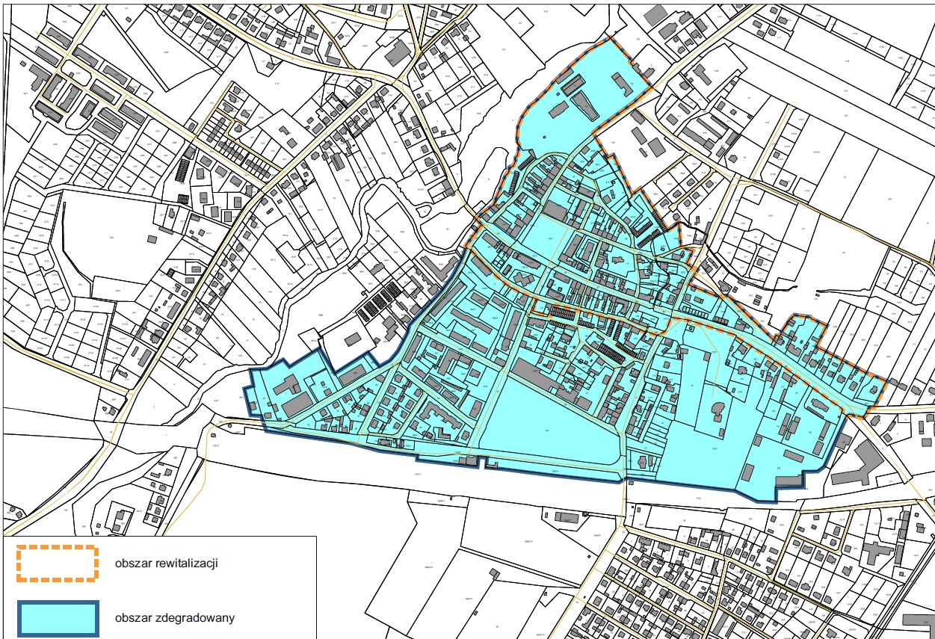

Do opisu można załączyć dokumentację zdjęciową
Do opisu tekstowego można dołączyć opis graficzny i/lub zdjęciowy, w formacie A 3 lub A4
Do opisu można załączyć dokumentację zdjęciową
Do opisu tekstowego można dołączyć opis graficzny i/lub zdjęciowy, w formacie A 3 lub A4

